**Jak ważne jest bezpieczeństwo dziecka w transporcie? Nowe foteliki i wózki Chicco w ofercie Lidera**

**Kolejne produkty dla dzieci i niemowląt renomowanej włoskiej marki w dystrybucji Lider-Hurt. Tym razem to wyposażenie dzięce do transportu.**

**Wózki i foteliki od Chicco**

Jak ważne jest bezpieczeństwo dziecka w transporcie? Odpowiedź jest oczywista - bardzo. Do tego wielu rodziców zwraca uwagę również na wygodę - dla dla malucha, jak i dla siebie.

W ofercie dystrybutora Lider-Hurt pojawiły się nowe produkty dziecięce, które sprawiają, że podróże (małe i duże) staje się bezpieczniejsze. Należą do marki Chicco od włoskiej grupy Artsana.

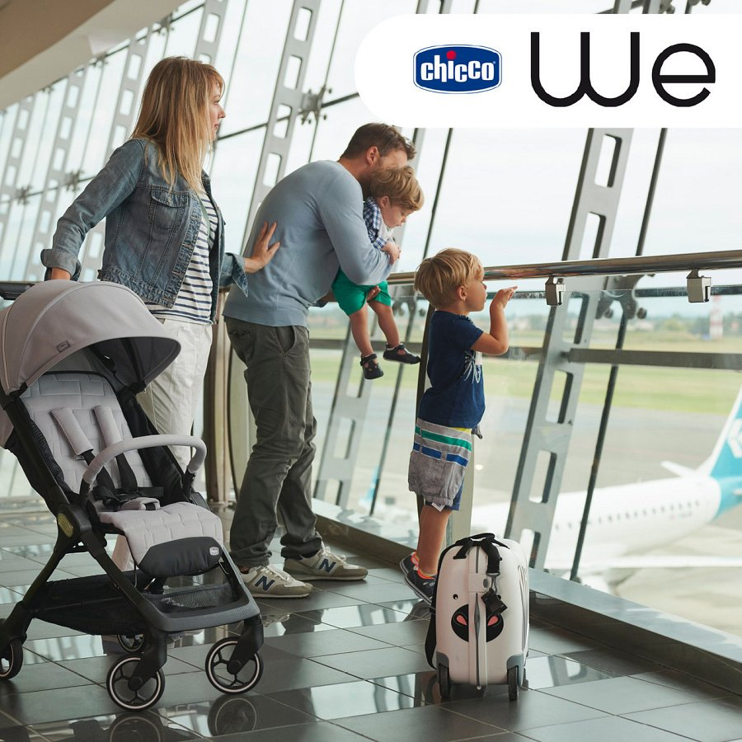

Nowości w ofercie Lidera to wózki spacerowe: **WE**, **Glee Uneven** oraz **Glee Joking.** Cechują się one wygodą, a także lekkością. Mają również homologację od urodzenia aż do wagi 22 kg, przez co mogą być używane nawet do osiągnięcia przez malucha 4 lat.

Inna propozycja to gondola-torba do przenoszenia 2w1 **One4Ever Pirate Black**. Lider wskazuje, że jest ona praktyczna, gdyż *można ją z łatwością przymocować do fotelika samochodowego - to idealne rozwiązanie na pierwsze drzemki w podróży.*

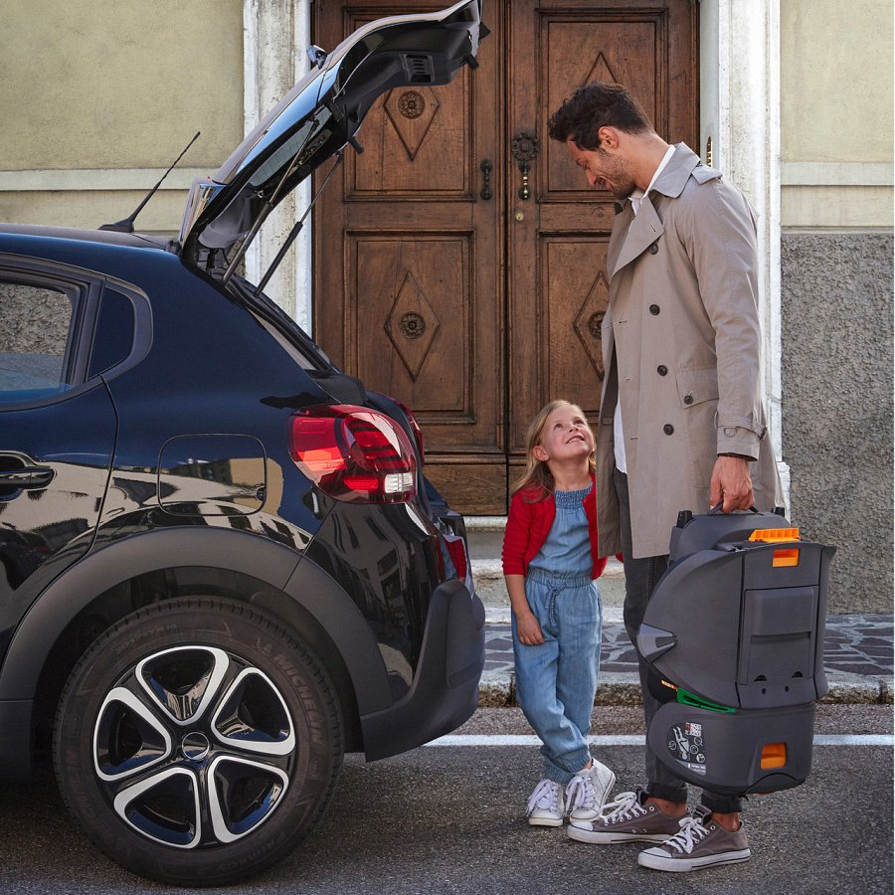

Lider poleca także wybór fotelików samochodowych **i-Size - Fold&Go, Seat 105 oraz EverOne** - i **Kory Plus 2025** jak również **Lullaglide** - stojak domowy do gondoli, siedziska wózka i fotelika samochodowego.

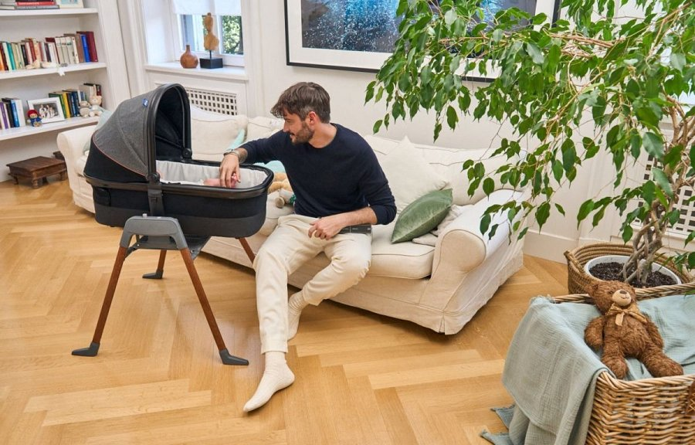

[Zachęcamy do sprawdzenia bieżącej oferty Chicco w Lider-Hurt](https://b2b.liderhurt.pl/catalog)